weber.tec 827, Reaktionsharzbeschichtung zur Erstellung von Verbundabdichtungen

Saint-Gobain Weber

Eigenschaften

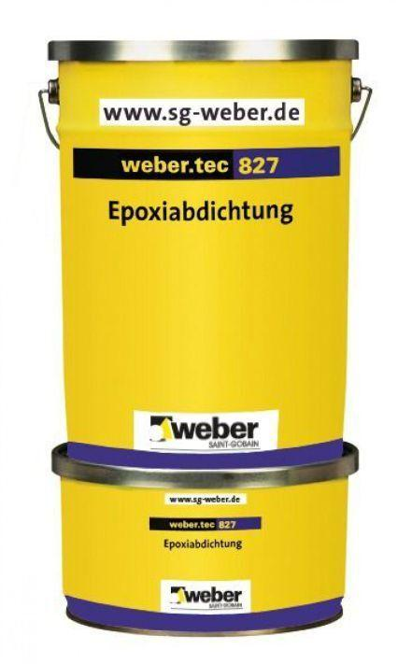

Eigenschaften

chemikalienbeständig gem. Herstellerangabe, flexibel, frostbeständig, gute Fließeigenschaften, gute Untergrundhaftung, rissüberbrückend, streich- und spachtelfähig, wasserfest

Werkstoff

Reaktionsharz